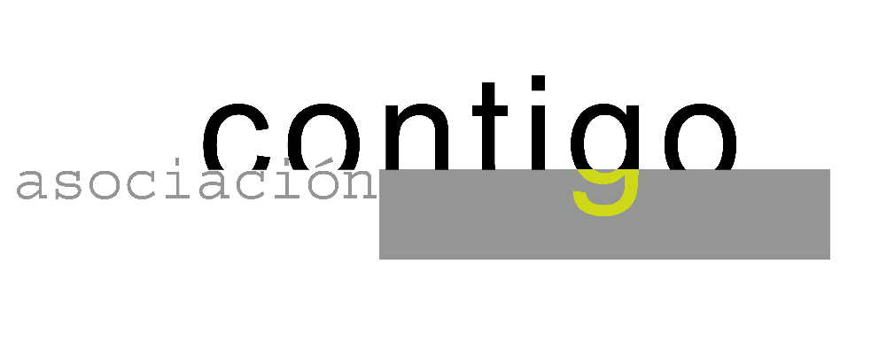
ASOCIACIÓN CULTURAL CONTIGO

Lunes , 5 de junio a las 20.15 horas
Casa de Cultura ”SeveroOchoa”. NOREÑA.

Javier Urra Portillo

Nuestro conferenciante es psicólogo especializado en la Administración de Justicia. Primer defensor del menor en España (1996-2001). Actualmente realiza su trabajo en la Fiscalía del Tribunal Superior de Justicia.
Gran divulgador, es habitual de diversos programas radiofónicos y ha escrito varios libros sobre la infancia.
En el último “El pequeño dictador”,plantea una situación de mucha actualidad.

Colabora : OBRA CULTURAL DE CAJA RURAL

